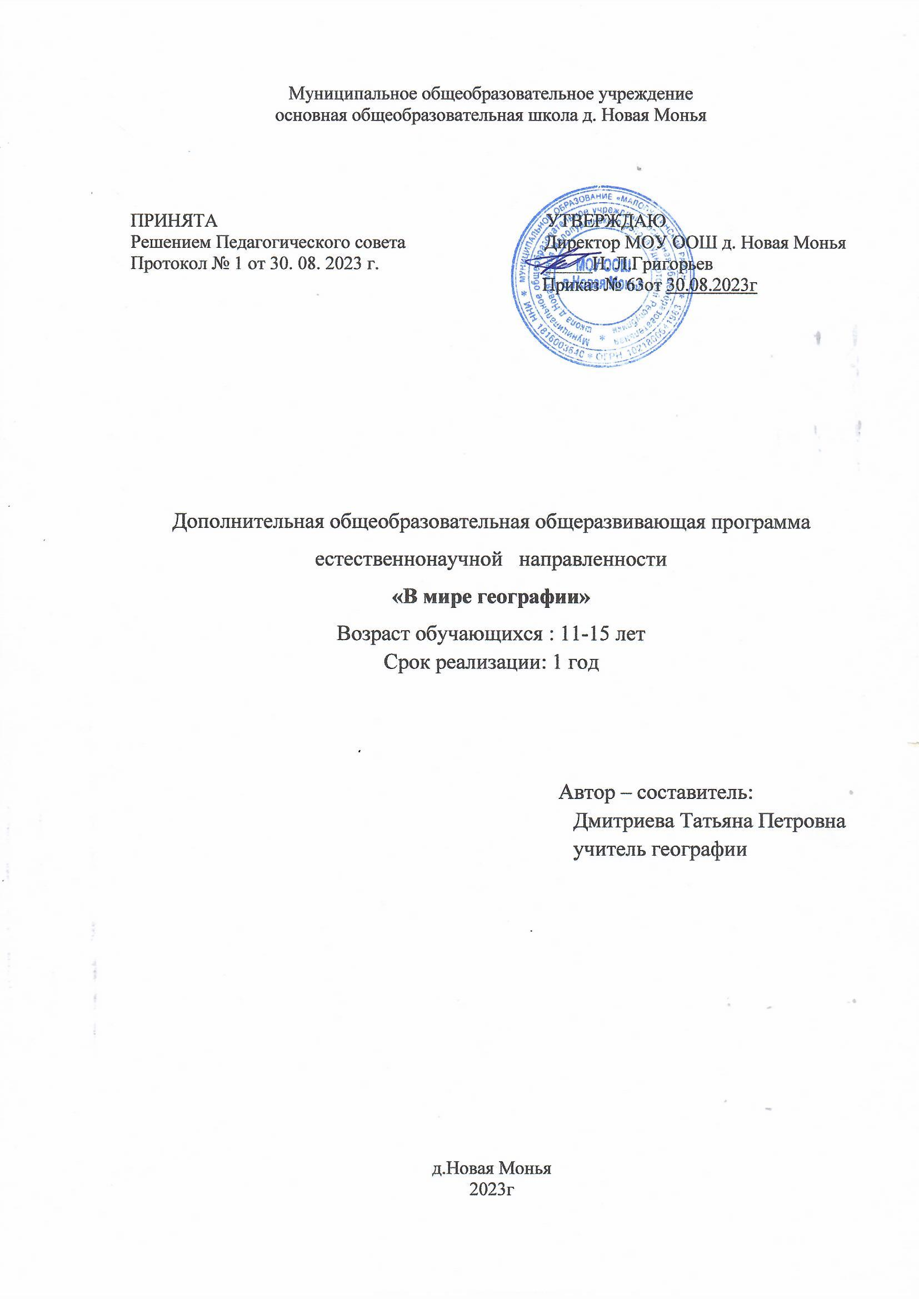

**Пояснительная записка**

Дополнительная общеобразовательная общеразвивающая программа естественнонаучной направленности **"В мире географии"** разработана в соответствии нормативными документами:

- Федеральным законом РФ от 29.12.2012 г. №273-ФЗ «Об образовании в Российской Федерации»;

- Федеральным законом РФ от 27.07.2006 г. № 152-ФЗ «О персональных данных»;

- Постановлением Главного государственного санитарного врача РФ от 28.09.2020 г. № 28 «Об утверждении Санитарных правил СП 2.4.3648-20 «Санитарно-эпидемиологические требования к организациям воспитания и обучения, отдыха и оздоровления детей и молодежи»;

- Приказом Министерства просвещения РФ от 27 июля 2022 года № 629 «Об утверждении порядка организации и осуществления образовательной деятельности по дополнительным общеобразовательным программам».

- Уставом Муниципального общеобразовательного учреждения основной общеобразовательной школы деревни Новая Монья

- Положением о дополнительной общеобразовательной общеразвивающей программе Муниципального общеобразовательного учреждения основной общеобразовательной школы деревни Новая Монья

- Локальными актами МОУ ООШ д. Новая Монья.

**Актуальность программы**заключается в получении новых и закреплении уже имеющихся знаний по географии. Географическое образование в основной школе должно обеспечить формирование картографической грамотности, навыков применения географических знаний в жизни для объяснения, оценки и прогнозирования разнообразных природных, социально-экономических и экологических процессов и явлений, адаптации к условиям окружающей среды и обеспечения безопасности жизнедеятельности. Это позволяет реализовать заложенную в образовательных стандартах метапредметную направленность в обучении географии. Обучающиеся получат возможность познакомиться и овладеть научными методами решения различных теоретических и практических задач, умениями формулировать гипотезы, конструировать, проводить наблюдения, оценивать и анализировать полученные результаты, сопоставлять их с объективными реалиями жизни.

В программу включается изучение теоретических вопросов, направленных на систематизацию и обобщение имеющихся базовых знаний.

**Цели программы**: повышение интереса к естественным наукам на основе расширения географического кругозора учащихся, углубление содержания основного курса и его практической направленности, развитие познавательной активности; формирование положительной мотивации к изучению географии, геоэкологии, воспитание бережного отношения и любви к окружающему миру и Родине.

**Основные задачи программы:**

*Образовательные:*

* развитие у учащихся научных взглядов на взаимосвязь природы и общества, на пространственные особенности этой взаимосвязи;
* закрепление картографических представлений о размещении основных географических объектов на территории России;
* углублённое изучение самой большой страны материка Евразия – России, своей Родины;
* совершенствование языка географической науки у учащихся.

*Развивающие:*

* развитие пространственного представления, использовать географические знания на практике, в повседневной жизни;
* развитие ассоциативного мышления путем формирования географического образа мира, его крупных частей, своей страны и «малой родины»;
* развитие мотивации к самосовершенствованию, учебной деятельности.

*Воспитательные:*

* воспитание гражданственности и патриотизма с широким взглядом на мир, любви к природе;
* овладение географической культурой, воспитание толерантности;
* воспитание у детей бережного отношения к природе и историческому наследию родного края.
* включение учащихся в значимую общественно-полезную деятельность.

***Отличительной особенностью*** данной программы является то, что занятия предполагают не только изучение теоретического материала, они также ориентированы на развитие практических умений и **навыков самостоятельной исследовательской деятельности** учащихся. Ребята научатся планировать самостоятельную работу над выбранной темой, оформлять творческие работы. Отдельные темы занятий могут использоваться в качестве тем для ученической исследовательской работы, а результаты соответствующих работ – как основа для докладов (выступлений) на семинарских занятиях, участия в конкурсах различного уровня.

***Новизна и отличительная особенность*** программы кружка состоит в том, что данный курс предполагает примерный объем знаний, умений и навыков, которым должны овладеть школьники, он очень вариабельный. Задача курса состоит в том, чтобы научить ученика добывать знания самостоятельно. Обучение направлено на активную учебную деятельность.

***Адресат программы.*** Возраст обучающихся по программе: 11-15 лет (обучающиеся 5-9 класса).

***Срок реализации программы****:* Программа «В мире географии» рассчитана на 1 год на 34 часа, из расчета - 1 час в неделю.

***Формы и режим занятий:***Работа по данной программе предполагает очные групповые занятия в разновозрастной группе в количестве 20 человек 1 час в неделю.

**Формы и методы работы**: научные, проблемные, игровой, научное творчество, мотивация на успех, реализация возможностей через аналитическую и поисковую работу. На занятиях  также будет применены элементы игровой технологии, в основном, при закреплении полученных навыков и умений. Средства обучения: учебные карты, план местности, глобусы, атласы для 5-9 классов.

***Формы подведения итогов реализации программы:***

* творческие задания;
* мультимедийные презентации;
* публичные выступления;
* отчеты, доклады;
* метапредметная викторина

**Учебный план**

|  |  |  |  |  |  |
| --- | --- | --- | --- | --- | --- |
| №  п/п | Название разделов и тем | Количество часов | | | Форма контроля |
| Всего | Теория | Практика |
| **Введение** | | **1** | **1** |  |  |
| 1 | Значение географии в жизни человека Специфика занятий и общие требования. | 1 | 1 |  | Устный опрос |
| **Раздел I. Основы теории и практики физической географии** | | **28** | **15** | **13** |  |
| **Тема 1. Источники географической информации** | | **6** | **2** | **4** | **Решение заданий** |
| 2 | Источники географической информации и методы географических исследований | 1 | 1 |  | Устный опрос |
| 3 | План местности. Масштаб. Решение задач. | 1 |  | 1 | Решение заданий |
| 4 | Географическая карта, глобус. Картографические проекции. | 1 | 1 |  | Тестирование |
| 5 | Решение задач на определение географических координат. | 1 |  | 1 | Решение заданий |
| 6 | Чтение плана местности и географической карты. | 1 |  | 1 | Групповая работа |
| 7 | Решение олимпиадных заданий: «План и карта». | 1 |  | 1 | Решение заданий |
| **Тема 2. Великие географические открытия** | | **5** | **3** | **2** | **Интеллектуальная викторина** |
| 8 | Предпосылки Великих географических открытий. | 1 | 1 |  | Устный опрос |
| 9 | Выдающиеся географические исследования, открытия и путешествия. | 1 |  | 1 | Доклад |
| 10 | Великие географические открытия и расширение их ойкумены. | 1 | 1 |  | Презентация |
| 11 | Этапы и методы изучения территории России. | 1 | 1 |  | Доклад |
| 12 | Интерактивная викторина: «Исследователи России». | 1 |  | 1 | Интеллектуальная викторина |
| **Тема 3. Удивительное разнообразие природы Земли** | | **5** | **3** | **2** |  |
| 13 | Геологическое прошлое планеты. | 1 | 1 |  | Устный опрос |
| 14 | Атмосфера. Научное объяснение разнообразия климатов Земли. | 1 | 1 |  | Тестирование |
| 15 | Проблемы изменения климата и как следствие природы планеты. Значение Антарктиды и океанов в климате Земли. | 1 | 1 |  | Доклад |
| 16 | Гидросфера и ее части. Составление коллажа: «Мировой океан». | 1 |  | 1 | Творческая работа- коллаж |
| 17 | Разнообразие природных зон и комплексов Земли. | 1 |  | 1 | Публичное выступление |
| **Тема 4. Природа материков. Рекорды планеты.** | | **6** | **3** | **3** | **Мультимедийная презентация** |
| 18 | Происхождение материков и впадин океанов. | 1 | 1 |  | Устный опрос |
| 19 | Население Земли. Численность населения  Земли. Человеческие расы, этносы. Составление диаграмм. | 1 | 0,5 | 0,5 | Диаграмма |
| 20 | Основные черты природы Африки, Австралии. Составление визитной карточки. | 1 | 0,5 | 0,5 | Презентация визитной карточки |
| 21 | Основные черты природы Антарктиды, Южной Америки. Составление визитной карточки. | 1 | 0,5 | 0,5 | Презентация визитной карточки |
| 22 | Основные черты природы Северной Америки и Евразии. Составление визитной карточки. | 1 | 0,5 | 0,5 | Презентация визитной карточки |
| 23 | Конкурс презентаций: «Рекорды материков». | 1 |  | 1 | Мультимедийная презентация |
| **Тема 5. Природа России** | | **6** | **4** | **2** | Творческий проект |
| 24 | Пространство России. Границы. Особенности географического положения  России. | 1 | 1 |  | Заполнение характеристики |
| 25 | Часовые зоны. Решение задач на определение разницы во времени отдельных территорий. | 1 | 0,5 | 0,5 | Решение задач |
| 26 | Рельеф и недра России. Оценка природно-ресурсного потенциала страны. | 1 | 1 |  | Таблица |
| 27 | Климат. Внутренние воды. Байкал – жемчужина России. | 1 | 1 |  | Доклад |
| 28 | Почвы, природные зоны России. Составление коллажей. | 1 | 0,5 | 0,5 | Коллаж |
| 29 | Заповедная Россия. Памятники природы. | 1 |  | 1 | Творческий проект |
| **Раздел II. Экономическая география. Население и хозяйство России** | | **5** | **3** | **2** |  |
| 30 | Административно-территориальное деление как один из видов районирования. Работа по карте. Особенности населения России. | 1 | 0,5 | 0,5 | Презентация |
| 31 | Основные межотраслевые комплексы. | 1 | 1 |  | Устный опрос |
| 32 | Географические особенности экономических регионов России. | 1 | 1 |  | Проверка таблицы |
| 33 | Определение субъектов РФ по географическому описанию. Занятия по тестам и слоганам. | 1 | 0,5 | 0,5 | Итоговое тестирование |
| 34 | Итоговое занятие. Метапредметная викторина «В мире географии». | 1 |  | 1 | Викторина |
|  | Всего | 34 | 19 | 15 |  |

**Содержание программы**

**Введение – 1 ч.**

Значение географии в жизни человека Знакомство с деятельностью кружка, планирование.

**Раздел I. Основы теории и практики физической географии. – 28 часов**

**Тема 1. Источники географической информации – 6 часов**

Основные источники географической информации. Виды изображения Земли. План местности, географическая карта, глобус. Картографические проекции. Градусная сеть. Географические координаты. Определение направлений и измерение расстояний на плане и карте. Масштаб. Условные знаки. Чтение плана местности и географической карты. Решение олимпиадных заданий: «План и карта».

**Тема 2. Великие географические открытия – 5 часов**

Предпосылки Великих географических открытий. Четыре экспедиции Колумба. [Васко да Гама и открытие морского пути в Индию](http://discover-history.com/chapter_204.htm). [Открытие Южной Америки соперниками Колумба](http://discover-history.com/chapter_205.htm). [Америго Веспуччи и происхождение названия «Америка»](http://discover-history.com/chapter_209.htm). [Магеллан и первое кругосветное плавание](http://discover-history.com/chapter_213.htm). [Кортес и завоевание Мексики](http://discover-history.com/chapter_214.htm). [Происхождение легенды об Эльдорадо](http://discover-history.com/chapter_216.htm#default). [Открытие Амазонки и бассейна Ла-Платы](http://discover-history.com/chapter_217.htm). [Испанские и французские открытия в Северной Америке в 20 — 40 годах XVI века.](http://discover-history.com/chapter_218.htm) [Голландская экспансия в Азии, открытие Австралии и островов Океании](http://discover-history.com/chapter_232.htm). Этапы и методы изучения территории России. [Поход Ермака Тимофеевича и его гибель](http://discover-history.com/chapter_223.htm). [Открытие русскими Средней и Восточной Сибири](http://discover-history.com/chapter_225.htm). Интерактивная викторина: «Исследователи России».

**Тема 3. Удивительное разнообразие природы Земли – 5 часов**

Геологическое прошлое планеты. Литосфера. Строение Земли. Геологическая история Земли. Внутренне строение Земли. Земная кора и ее строение. Горные породы. Платформы и складчатые пояса. Рельеф как результат взаимодействия внутренних и внешних сил Земли. Основные формы рельефа. Минеральные ресурсы.

Атмосфера. Значение атмосферы, состав и структура. Атмосферная циркуляция. Постоянные ветры. Воздушные массы. Погода и климат. Научное объяснение разнообразия климатов Земли. Климатообразующие факторы. Проблемы изменения климата и как следствие природы планеты. Значение Антарктиды и океанов в климате Земли.

Гидросфера. Части гидросферы. Мировой океан и его части. Источники пресной воды на Земле. Реки. Речная система. Режим и питание рек.

Биосфера. Разнообразие природных зон и комплексов Земли. Особенности распространения живых организмов на Земле. Границы биосферы. Почва как особое природное образование. Разнообразие почв. Природный комплекс. Природные зоны. Широтная зональность и высотная поясность. Географическая оболочка Земли. Широтная зональность и высотная поясность, цикличность и ритмичность процессов. Территориальные комплексы: природные, природно-хозяйственные. Сообщения учащихся, презентации, составление коллажей.

**Тема 4. Природа материков. Рекорды планеты. – 6 часов**

Путешествие по материкам и океанам. Происхождение материков и впадин океанов. Географическое положение, площадь материков. Особенности рельефа и климата. Основные природные и экономические объекты. История освоения. Разнообразие природы. Типичные ландшафты. Население Земли. Численность населения Земли. Человеческие расы, этносы. Составление диаграмм. Занимательный материал по материкам (Евразия, Африка, Северная Америка, Южная Америка, Антарктида и Австралия). Рекорды каждого материка в рубрике «самый, самое, самая». Составления визитных карточек материков. Выполнение презентаций: «Рекорды материков».

**Тема 5. Природа России - 6 часов**

Пространство России. Особенности физико-географического положения России. Границы России. Россия на карте часовых поясов. Часовые зоны. Решение задач на определение разницы во времени отдельных территорий.

Административно-территориальное деление РФ. Геологическое строение, рельеф и полезные ископаемые, и их взаимосвязь. Оценка природно-ресурсного потенциала страны.

Факторы, определяющие климат России. Типы климата России, климатические пояса. Внутренние воды России. Байкал – жемчужина России. Главные речные системы. Размещение основных типов почв России.

Растительный и животный мир России. Природно-хозяйственные зоны России. Экологические проблемы. Заповедная Россия. Памятники природы.

Работа по карте. Занятия по тестам. Решение практических задач.

**Раздел II. Экономическая география. Население и хозяйство России. – 5 часов**

Административно-территориальное деление как один из видов районирования. Работа по карте. Население России. Численность, особенности воспроизводства населения. Половозрастной, этнический и религиозный состав населения. Особенности расселения. Сельское и городское население, урбанизация. Направления и типы миграций. Трудовые ресурсы.

Хозяйство России. Структура хозяйства и ее особенности. Первичный, вторичный и третичный сектора хозяйства: состав, особенности отраслей, роль и значение. Экономические районы России. Географическое положение района, состав территории. Природные особенности и природно-ресурсный потенциал. Население, крупные города. Географические особенности экономических регионов России. Хозяйство регионов, их специализация и крупные центры производства. Проблемы экономических регионов. Определение субъектов РФ по географическому описанию. Занятия по тестам и слоганам. Решение практических задач.

Итоговое тестирование учащихся в виде метапредметной викторины. Самоанализы учащихся по работе кружка. Защита творческих работ.

О**жидаемые результаты программы:**

В ходе реализации программы учащиеся

**Должны знать/понимать:**

* основные понятия курса;
* основные методики проведения наблюдений;
* основные географические понятия и термины;
* различия плана, глобуса и географических карт;
* результаты выдающихся географических открытий и путешествий;
* географические явления и процессы в геосферах, взаимосвязи между ними, их изменения в результате деятельности человека;
* географическую зональность и поясность;
* различия в хозяйственном освоении разных территорий; связь между географическим положением, природными условиями, ресурсами и хозяйством отдельных регионов;
* специфику географического положения и административно-территориального устройства РФ, особенности ее природы, населения, основных отраслей хозяйства, природно-хозяйственных зон и районов;
* природные и антропогенные причины возникновения геоэкологических проблем на локальном, региональном и глобальных уровнях; меры по сохранению природы и защиты людей от стихийных природных и техногенных явлений;
* воздействие человека на состояние природы и следствия взаимодействия природы и человека.

**Должны уметь:**

* проводить самостоятельный поиск информации;
* использовать приобретенные знания и умения в практической деятельности и повседневной жизни;
* называть и показывать основные географические объекты (по темам разделов);
* выделять и описывать по типовым планам существенные признаки географических объектов;
* находить в разных источниках географическую информацию;
* составлять краткую характеристику разных территорий;
* приводить примеры, используя основные источники географической информации;
* определять расстояния и направления на местности и по плану;
* находить в разных источниках информацию, необходимую для изучения географических объектов и явлений, разных территорий Земли, их обеспеченности природными и человеческими ресурсами, хозяйственного потенциала, экологических проблем.

**Использовать приобретенные знания и умения в практической деятельности и повседневной жизни для**

* + ориентирования на местности;
  + чтения планов местности и географических карт;
  + проведения наблюдений за процессами и явлениями, их изменениями в результате природных и антропогенных воздействий;
  + решения практических задач по определению качества окружающей среды, ее использованию;
  + проведения самостоятельного поиска географической информации из разных источников: картографических, геоинформационных и др.;
* повышения собственной географической культуры.

***Личностные результаты:***

1) формирование готовности и способности обучающихся к саморазвитию и самообразованию на основе мотивации к познанию, осознанному выбору и построению дальнейшей индивидуальной траектории образования на базе ориентировки в мире профессий и профессиональных предпочтений, с учетом устойчивых познавательных интересов, а также на основе формирования уважительного отношения к труду, развития опыта участия в социально значимом труде;

2) формирование целостного мировоззрения, соответствующего современному уровню развития науки и общественной практики, учитывающего социальное, культурное, языковое, духовное многообразие современного мира;

3) формирование осознанного, уважительного и доброжелательного отношения к другому человеку, его мнению, мировоззрению, культуре; готовности и способности вести диалог с другими людьми и достигать в нем взаимопонимания;

4) освоение социальных норм, правил поведения, ролей и форм социальной жизни в группах и сообществах;

5) формирование коммуникативной компетентности в общении и сотрудничестве со сверстниками, детьми старшего и младшего возраста, взрослыми в процессе образовательной, общественно полезной, учебно-исследовательской, творческой и других видов деятельности;

6) формирование основ экологической культуры, соответствующей современному уровню экологического мышления, развитие опыта экологически ориентированной рефлексивно-оценочной и практической деятельности в жизненных ситуациях;

***Метапредметные результаты:***

1) умение самостоятельно определять цели своего обучения, ставить и формулировать для себя новые задачи в познавательной деятельности, развивать мотивы и интересы своей познавательной деятельности;

2) умение самостоятельно планировать пути достижения целей, осознанно выбирать наиболее эффективные способы решения познавательных задач;

3) умение оценивать правильность выполнения задачи, собственные возможности ее решения;

4) владение основами самоконтроля, самооценки, принятия решений и осуществления осознанного выбора в учебной и познавательной деятельности;

5) умение определять понятия, создавать обобщения, устанавливать аналогии, устанавливать причинно-следственные связи, строить логическое рассуждение, умозаключение (индуктивное, дедуктивное и по аналогии) и делать выводы;

6) умение создавать, применять и преобразовывать знаки и символы, модели и схемы для решения учебных и познавательных задач;

7) умение организовывать сотрудничество и совместную деятельность с учителем и сверстниками; работать индивидуально и в группе: находить общее решение и разрешать конфликты на основе согласования позиций и учета интересов; формулировать, аргументировать и отстаивать свое мнение;

8) умение осознанно использовать речевые средства в соответствии с задачей коммуникации для выражения своих чувств, мыслей и потребностей; планирования и регуляции своей деятельности; владение устной и письменной речью, монологической контекстной речью;

9) формирование и развитие компетентности в области использования информационно-коммуникационных технологий;

10) формирование и развитие экологического мышления, умение применять его в познавательной, коммуникативной, социальной практике и профессиональной ориентации.

***Предметные результаты:***

1) формирование представлений о географии, ее роли в освоении планеты человеком, о географических знаниях как компоненте научной картины мира, их необходимости для решения современных практических задач человечества и своей страны, в том числе задачи охраны окружающей среды и рационального природопользования;

2) формирование представлений и основополагающих теоретических знаний о целостности и неоднородности Земли как планеты людей в пространстве и во времени, основных этапах ее географического освоения, особенностях природы, жизни, культуры и хозяйственной деятельности людей, экологических проблемах;

5) овладение основами картографической грамотности и использования географической карты как одного из языков международного общения;

6) формирование умений и навыков использования разнообразных географических знаний в повседневной жизни для объяснения и оценки явлений и процессов, самостоятельного оценивания уровня безопасности окружающей среды, адаптации к условиям территории проживания;

7) формирование представлений об особенностях деятельности людей, ведущей к возникновению и развитию или решению экологических проблем на различных территориях и акваториях, умений и навыков безопасного и экологически целесообразного поведения в окружающей среде.

**Условия реализации программы**

**Материально-техническое обеспечение**

Содержание курса предполагает работу с разными источниками информации: картографическими (топографической и географической картами, глобусом), текстовыми (текстом учебников, дополнительной литературой, энциклопедиями), профилями, диаграммами, рисунками, схемами, приборами. Освоение курса предполагает самое широкое использование школьных и школьно-краеведческих справочных карт и атласов.

**Информационные средства:**

1. Мультимедийные обучающие программы и электронные учебные издания по основным разделам курса географии.

**Технические средства обучения:**

1. Мультимедийный компьютер.  
2. Мультимедийный проектор.  
3. Интерактивная доска.

**Методическое обеспечение**

**Методы и приемы.**

Программа предусматривает применение различных методов и приемов. Что позволяет сделать обучение эффективным и интересным.

Словесный метод применяется при объяснении теоретического материала по темам курса, для объяснения применения материала и методики исследования.

Наглядный метод применяется как при объяснении теоретического материала, так и для демонстрации результатов работы учащихся. Используются готовые таблицы, электронные презентации и созданные руками детей.

Практическая работа необходима при отработке навыков и умений оказания первой помощи пострадавшим, проведении эксперимента или исследования.

Творческое проектирование является очень эффективным, так как помогает развить самостоятельность, познавательную деятельность и активность детей.

Исследовательская деятельность помогает развить у детей наблюдательность, логику, самостоятельность в выборе темы, целей, задач работы, проведении опытов и наблюдений, анализе и обработке полученных результатов.

**Педагогические технологии, используемые в обучении.**

* Личностно – ориентированные технологии позволяют найти индивидуальный подход к каждому ребенку, создать для него необходимые условия комфорта и успеха в обучении. Они предусматривают выбор темы, объем материала с учетом сил, способностей и интересов ребенка, создают ситуацию сотрудничества для общения с другими членами коллектива.
* Игровые технологии помогают ребенку в форме игры усвоить необходимые знания и приобрести нужные навыки. Они повышают активность и интерес детей к выполняемой работе.
* Технология творческой деятельности используется для повышения творческой активности детей.
* Технология исследовательской деятельности позволяет развивать у детей наблюдательность, логику, большую самостоятельность в выборе целей и постановке задач, проведении опытов и наблюдений, анализе и обработке полученных результатов. В результате происходит активное овладение знаниями, умениями и навыками.
* Технология методов проекта. В основе этого метода лежит развитие познавательных интересов учащихся, умение самостоятельно конструировать свои знания, ориентироваться в информационном пространстве, развитие критического мышления, формирование коммуникативных и презентационных навыков..

**Календарный учебный график.**

|  |  |  |  |  |
| --- | --- | --- | --- | --- |
| **Полугодие** | **Месяц** | **Недели обучения** | **Даты учебных недель** | **Год обучения** |
| 1полугодие | Сентябрь | 1 | 04-09 | У |
| 2 | 11-16 | У |
| 3 | 18-23 | У |
| 4 | 25-30 | У |
| Октябрь | 5 | 02-07 | У |
| 6 | 09-14 | У |
| 7 | 16-21 | У |
| 8 | 23-27 | У |
| ноябрь | 9 | 06-11 | У |
| 10 | 13-18 | У |
| 11 | 20-25 | У |
| 12 | 27-02 | У, |
| декабрь | 13 | 04-08 | У |
| 14 | 11-16 | У |
| 15 | 18-23 | У |
| 16 | 25-29 | У, ПА |
| 2 полугодие | Январь | 17 | 09-13 | У |
| 18 | 15-20 | У |
| 19 | 22-27 | У |
| 20 | 29-03 | У |
| Февраль | 21 | 05-10 | У |
| 22 | 12-17 | У |
| 23 | 19-24 | У |
| 24 | 26-02 | У |
| Март | 25 | 04-09 | У |
| 26 | 11-16 | У |
| 27 | 18-22 | У |
| Апрель | 28 | 01-06 | У |
| 29 | 08-13 | У |
| 30 | 15-20 | У |
| 31 | 22-27 | У |
| Май | 32 | 06-11 | У |
| 33 | 13-18 | У, ИА |
| 34 | 20-25 | У |
|  | Всего учебных недель | | | 34 |
|  | Всего часов по программе | | | 34 |
|  | Дата учебного года | | | 01.09.2023 г. |
|  | Дата окончания учебного года | | | 30.05.2024 г. |

**Условные обозначения:**

**У –** учебная неделя

**П –** праздничная неделя

**ВА –** входная аттестация

**ПА –** промежуточная аттестация

**ИА –** итоговая аттестация

**Формы аттестации/контроля**

**Оценка эффективности работы:**

Входящий контроль – определение уровня знаний, умений, навыков в виде бесед, практических работ, игр.

Промежуточный контроль: коллективный анализ каждой выполненной работы и самоанализ; проверка знаний, умений, навыков в ходе беседы, тестирования.

Итоговый контроль: презентации творческих и исследовательских работ, участие в выставках и мероприятиях, участие в конкурсах исследовательских работ, участие в интеллектуальных викторинах

**Оценочные материалы**

Уровень усвоения программы подразделяется на высокий, средний и низкий

*Высокий уровень* - обучающийся полностью овладел теоретическими знаниями, правильно их использует на практике.

*Средний уровень* - обучающийся овладел не всей полнотой теоретических знаний и практических умений.

*Низкий уровень* - учащийся овладел лишь частью теоретических знаний и практических навыков.

**Контрольно-измерительные материалы.**

**Тестовые задания для итоговой аттестации**

**Вариант№1**

1. Какое государство включает в себя самый большой остров на Земле?

1)США 2)Россия 3) Дания 4) Канада

2. Вставьте название государства на место пропуска. В Каспийском море проходит Государственная морская граница РФ с Казахстаном и .

3. Расположите перечисленные ниже регионы России по степени увеличения естественного плодородия почв на их территории, начиная с региона, почвы которого наименее плодородны. Запишите получившуюся последовательность цифр. 1) Ставропольский край 2)Ярославская область 3) Магаданская область

4.Группа студентов из Ростова-на-Дону занимается изучением природы таёжной зоны, где животный и растительный мир представлен европейскими и азиатскими видами. Какой из перечисленных заповедников им необходимо посетить для проведения исследовательской работы?

1) Печоро-Илычский2)Командорский 3)Воронежский 4) Большой Арктический

***Задания5и 6 выполняются с использованием приведённой ниже карты погоды.***

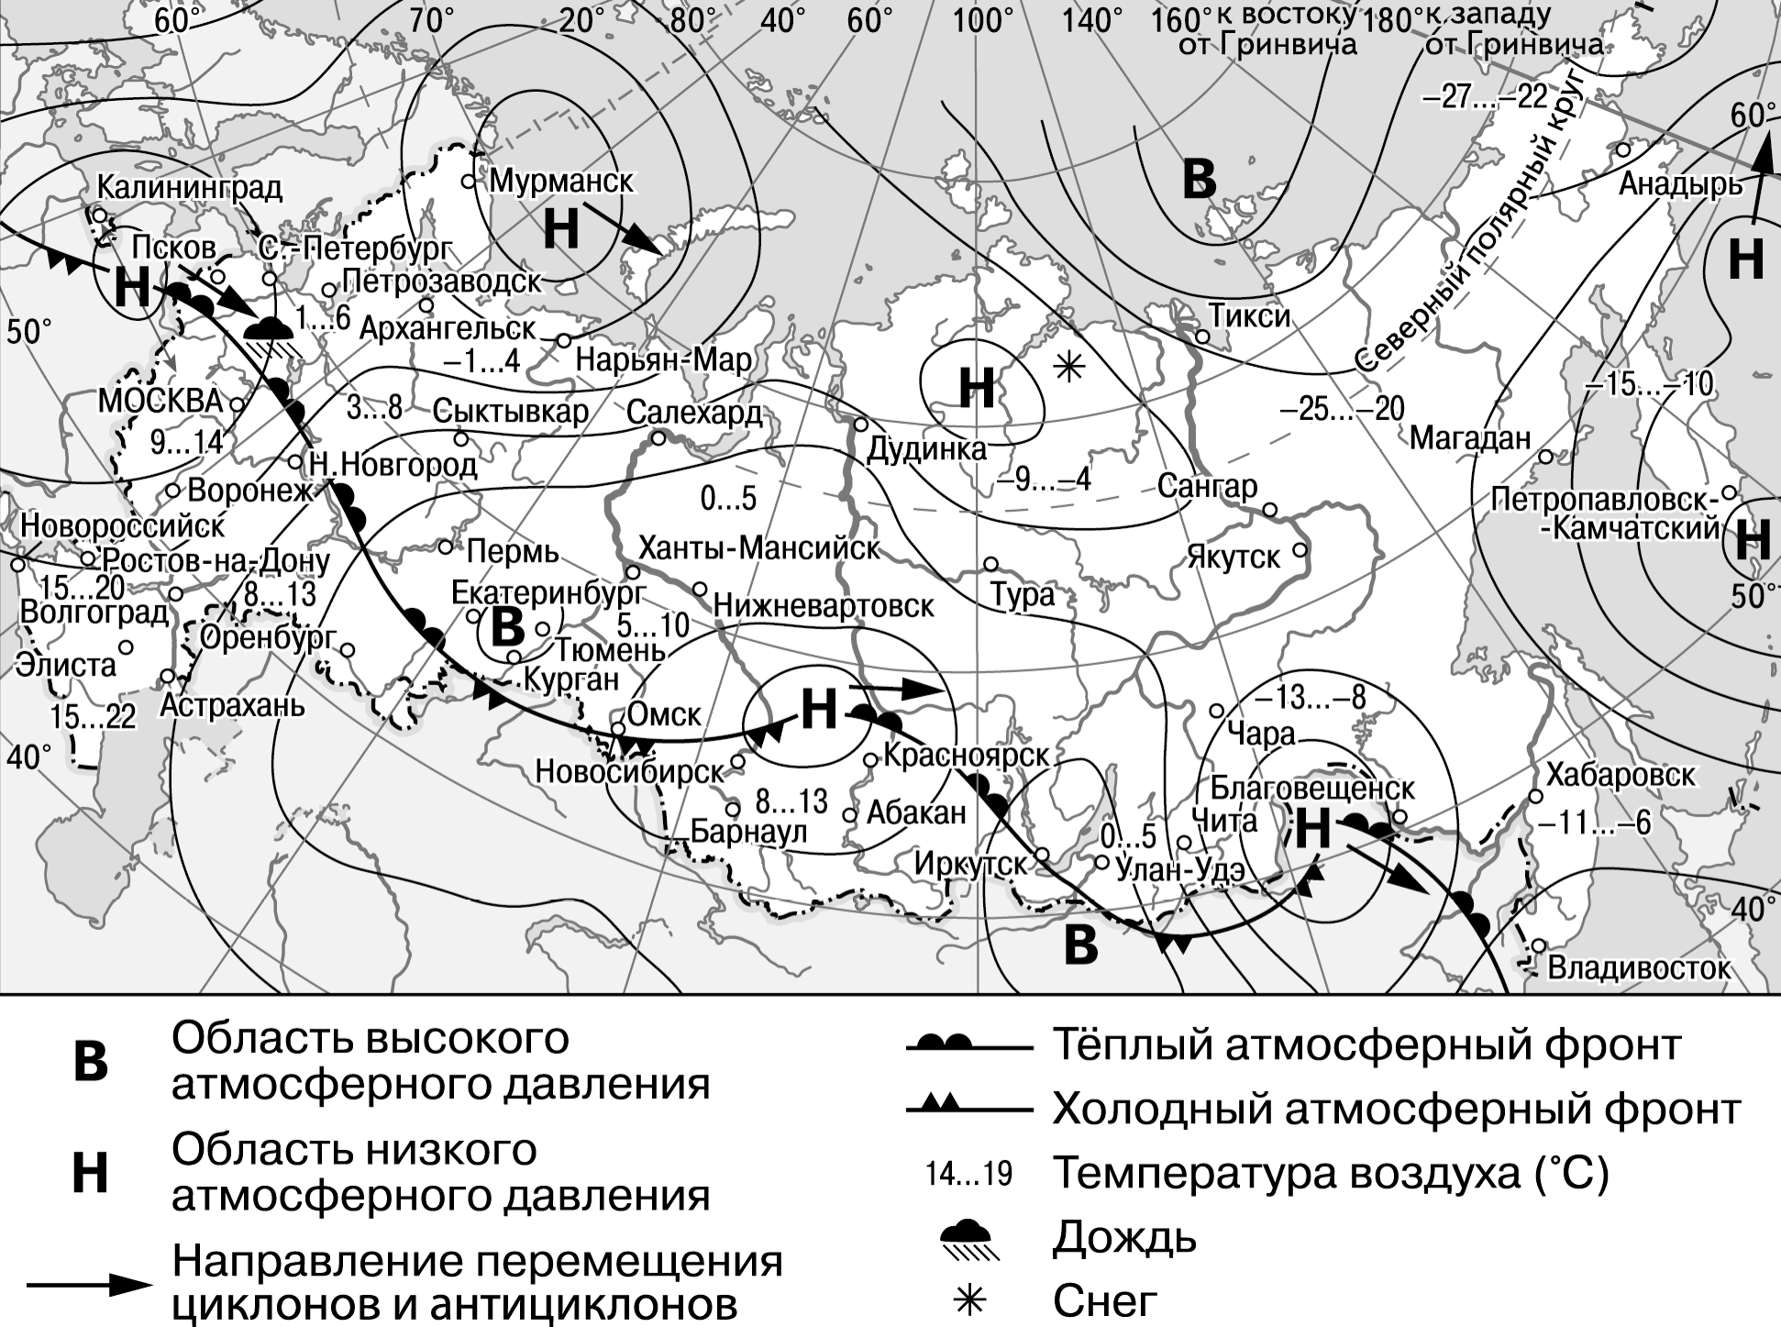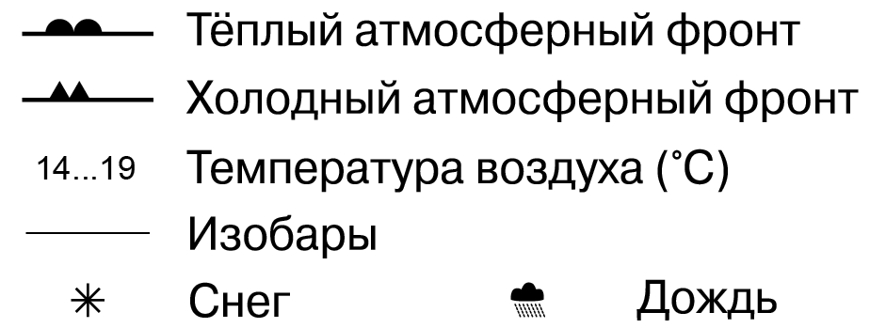

5.Какой из перечисленных городов, показанных на карте, находится в зоне действия антициклона?

1)Москва 2)Красноярск 3)Петропавловск-Камчатский 4)Улан-Удэ

6.Карта погоды составлена на 7 апреля. В каком из перечисленных городов, показанных на карте, на следующий день наиболее вероятно существенное похолодание?

1)Нижний Новгород 2)Новосибирск 3)Петрозаводск 4)Якутск

7. Определите, какой город – столица государства, имеет географические координаты 12° ю.ш. 77° з.д. Ответ: .

8. Во время экскурсии учащиеся сделали схематическую зарисовку залегания горных пород на обрыве в карьере.

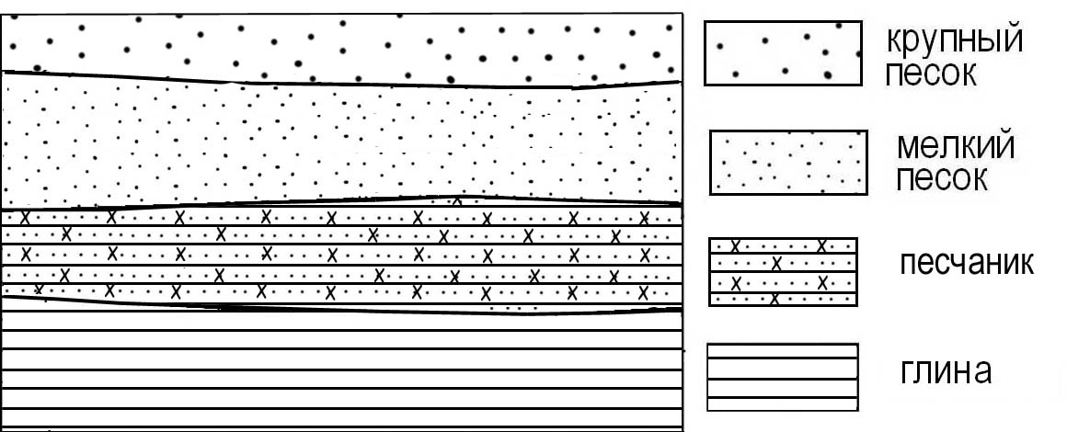

Расположите показанные на рисунке слои горных пород в порядке увеличения их возраста (от самого молодого до самого древнего). Запишите получившуюся последовательность цифр.1)крупный песок 2)песчаник 3)мелкий песок

***Задания9-12 выполняются с использованием приведённого ниже фрагмента топографической карты.***

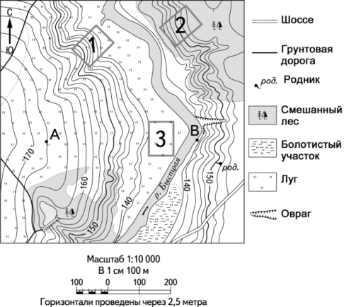

9. Определите по карте расстояние на местности по прямой от точки В до родника. Измерение проводите между точкой и центром условного знака. Полученный результат округлите до десятков метров. Ответ запишите в виде числа.

10. Определите по карте, в каком направлении от точки В находится родник. Ответ:

11.На рисунках представлены варианты профиля рельефа местности, построенные на основе карты по линии А – В разными учащимися. Какой из профилей построен верно?

1) 3)

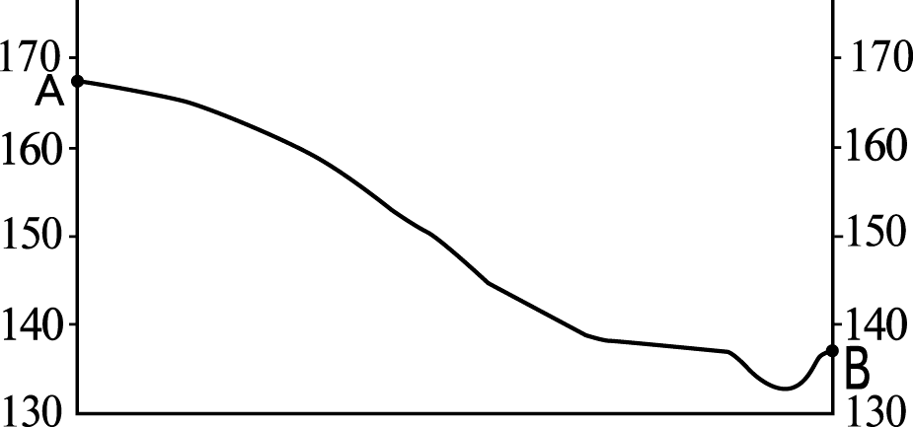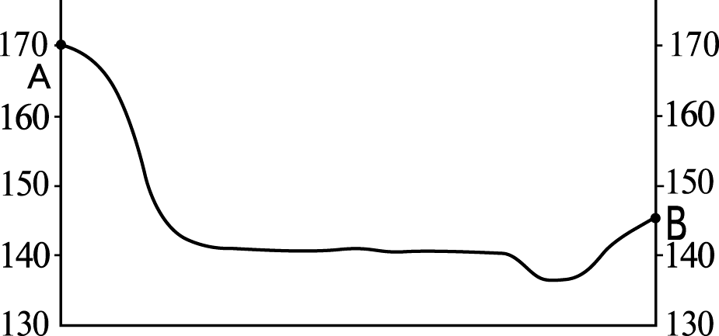

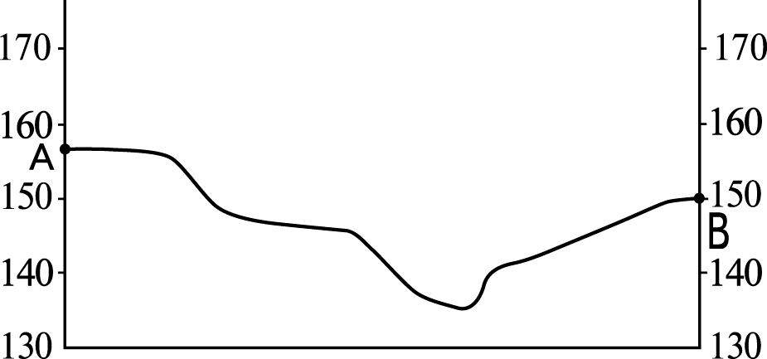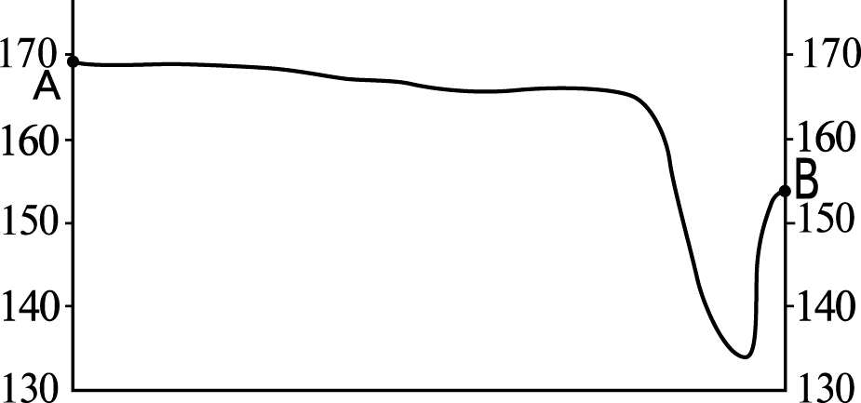2) 4)

Ответ: .

12. Школьники выбирают место для катания на санках с крутой горки. Определите, какой из участков, обозначенных на карте цифрами 1, 2 и 3, больше всего подходит для этого. Для обоснования Вашего ответа приведите два довода. Ответ запишите

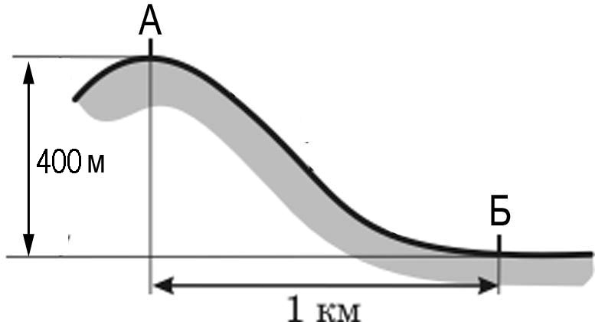13. Определите, какое атмосферное давление будет на вершине горы, обозначенной на рисунке буквой А, если у подножия горы его значение составляет 760 мм рт. ст. и известно, что атмосферное давление понижается на 10 мм на каждые 100 м. Ответ запишите в виде числа. Ответ: мм рт. ст.

14.Сель – грязекаменный поток, отличающийся разрушительной силой, внезапностью возникновения. В каких двух из перечисленных регионов России возникновение селей наиболее вероятно? Запишите цифры, под которыми указаны эти регионы.

1)Кабардино-Балкарская Республика 2)Смоленская область 3)Республика Калмыкия 4)Калининградская область 5)Республика Северная Осетия – Алания

15.Какие два из перечисленных видов деятельности являются примерами рационального природопользования? Запишите цифры, под которыми указаны выбранные примеры рационального природопользования.

1) продольная распашка склонов на возвышенностях

2) развитие ветровой и солнечной энергетики

3) захоронение токсичных отходов вблизи крупных городов

4) осушение болот в верховьях малых рек

5) производство электроэнергии из попутного нефтяного газа при добыче нефти

***Задания 16 и 17 выполняются с использованием приведённого ниже текста.***

Школьники из нескольких населённых пунктов России обменялись данными многолетних наблюдений, полученными на местных метеостанциях. Собранные ими данные представлены в следующей таблице.

|  |  |  |  |  |  |
| --- | --- | --- | --- | --- | --- |
|  | Географические | Высота | Средняя | | Среднегодовое |
| Пункт | координаты | над | температура | | Количестводней |
| наблюдения | Пунктанаблюдения | уровнемморя, м | воздуха, °С | | с атмосфернымиосадками |
| июль | январь |
| Астрахань | 46° с.ш. 48° в.д. | –22 | +25,3 | –6,7 | 40 |
| Тамбов | 53° с.ш. 42° в.д. | 139 | +20,0 | –10,7 | 100 |
| Москва | 56° с.ш. 37° в.д. | 147 | +18,5 | –10,3 | 119 |
| Санкт-Петербург | 60° с.ш. 30° в.д. | 4 | +17,7 | –8,5 | 122 |

16. Учащиеся проанализировали собранные данные в целях выявления зависимости между особенностями климата и географическим положением пункта. У всех учащихся выводы получились разные. Кто из учащихся сделал верный вывод на основе представленных данных?

1)Пётр: «Чем дальше на юго-восток, тем больше годовая амплитуда температур воздуха».

2)Иван: «Чем западнее, тем жарче в июле».

3)Мария: «Чем дальше на северо-запад, тем реже выпадают атмосферные осадки».

4)Андрей: «Чем выше расположен пункт, тем чаще в нём выпадают атмосферные осадки».

17. В каком из перечисленных городов 21 марта Солнце раньше всего по московскому времени поднимется над горизонтом?

1) Астрахань 2)Тамбов 3)Москва 4) Санкт-Петербург

18. Проанализируйте климатограмму и определите, какой буквой на карте обозначен пункт, характеристики климата которого отражены в климатограмме.

*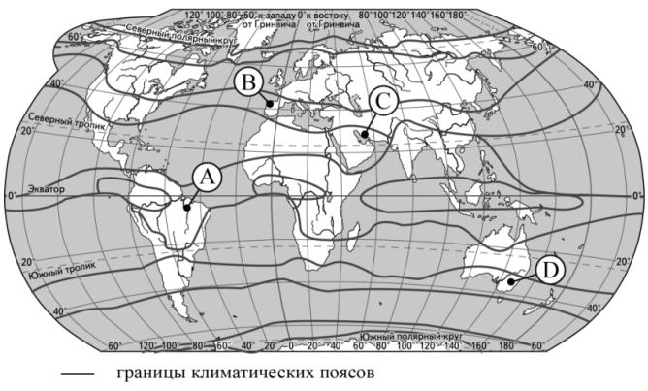t,°C* *Осадки,мм*

1179

40 **160**

**35 140**

**30 120**

**25 100**

**20 80**

**15 60**

**10 40**

**5 20**

0 я ф м а м и и а с о н д 0

1) А 2) B 3) C 4) D

19. Расположите регионы России в той последовательности, в которой их жители встречают Новый год. Запишите получившуюся последовательность цифр.

1) Новосибирская область 2) Калининградская область 3) Приморский край

20. Туристические фирмы разных регионов России разработали слоганы для привлечения туристов в свои регионы. Установите соответствие между слоганами и регионами: к каждому элементу первого столбца подберите соответствующий элемент из второго столбца.

СЛОГАНЫ РЕГИОНЫ

|  |  |
| --- | --- |
| А) Приезжайте к нам подышать целебным горным воздухом, позагорать на песчаных пляжах!  Б) Примите участие в Дне оленевода – традиционном празднике коренных жителей нашего региона! | 1. Республика Калмыкия 2. Ямало-Ненецкий АО 3. Калининградская область 4. Республика Дагестан |

21. В каких двух из приведённых высказываний содержится информация о воспроизводстве населения? Запишите в цифры, под которыми указаны выбранные высказывания.

1)По данным Росстата, в 2018 г. число родившихся превышало число умерших в Чукотском АО, Республике Ингушетия и Республике Татарстан, Тюменской области; городах федерального значения Москве и Санкт-Петербурге.

2)По данным Росстата за первое полугодие 2019 г., продолжительность жизни у женщин составляла 78,5 года, у мужчин – 68,6 года.

3)Плотность населения на 1 января 2019 г. в России составляла примерно 8,6 человека на 1 км2.

4)Более 40% россиян проживают в Центральном и Южном федеральных округах.

5)В 2018 г. в большинстве регионов России наблюдалась естественная убыль населения.

***Задания 22 и 23 выполняются с использованием статистических данных***

**Площадь территории эксплуатационная длина железнодорожных путей общего пользования отдельных регионов РФ**

|  |  |  |  |  |
| --- | --- | --- | --- | --- |
| Регион | Площадь территории, тыс. км2 | Эксплуатационная длина железнодорожных путей  общего пользования, км | | |
| 2010 г. | 2013 г. | 2017 г. |
| 1)Свердловская область | 194,3 | 3547 | 3523 | 3524 |
| 2)Ленинградская область | 83,9 | 2462 | 2462 | 2550 |
| 3)Архангельская область | 589,9 | 1767 | 1767 | 1767 |
| 4) Республика Коми | 416,8 | 1690 | 1690 | 1690 |

22. На основе анализа данных приведённой таблицы укажите регион, в котором эксплуатационная длина железнодорожных путей общего пользования в 2017 г. увеличилась по сравнению с 2010 г. Запишите цифру, под которой указан этот регион. Ответ: .

23. Определите густоту сети железных дорог в Республике Коми в 2017 г. Полученный результат округлите до целого числа. Ответ: км / тыс. км2.

24. В каких двух из перечисленных областей России средняя плотность населения наибольшая? Запишите цифры, под которыми указаны эти области.

1)Ростовская 2)Тюменская 3)Мурманская 4)Ульяновская 5) Вологодская

25. Расположите перечисленные ниже города в порядке увеличения в них численности населения. Запишите получившуюся последовательность цифр.

1) Казань 2) Ижевск 3) Петрозаводск

26. Какие две из перечисленных отраслей наиболее развиты в Поволжье? Запишите цифры, под которыми указаны эти отрасли.

1) электроэнергетика 2)угольная промышленность 3) лесная промышленность

4) чёрная металлургия 5) автомобилестроение

***Задания 27–29 выполняются с использованием приведённого ниже текста.***

**Развитие экономических отношений России и Ирана**

Российские каспийские морские порты – Астрахань, Оля́ (Астраханская область) и Махачкала. Порт Махачкалы – единственный незамерзающий порт России на Каспии. Из портов Астрахань и Оля́ бóльшая часть грузов отправляется в Иран. За последние годы произошло снижение загруженности этих портов в связи с сокращением закупки Ираном российских чёрных металлов. Снижение загруженности портов частично компенсировалось увеличением поставок в Иран зерна. Вывоз зерна осуществляется через все российские каспийские порты. Иран в свою очередь ввозит в Россию свежие овощи и фрукты, сухофрукты, орехи, пряности. В настоящее время осуществляется реализация Стратегии развития российских морских портов в Каспийском бассейне, а также железнодорожных и автомобильных подходов к ним до 2030 г. Это послужит дальнейшим стимулом развития добрососедских отношений России и Ирана.

27. На территории какого субъекта РФ находится единственный незамерзающий порт России на Каспии? Ответ: Республика .

28. Какие иранские товары импортирует Россия согласно тексту? Приведите два примера.

29. Какая особенность ЭГП российских портов на Каспийском побережье, кроме пограничного положения, делает выгодным их использование для вывоза зерна в Иран?

30. Определите город России по его краткому описанию.Этот город-миллионер является административным центром области РФ. Расположен в долине одной из самых крупных рек России, рядом с водохранилищем. Находится в области континентального климата умеренного пояса: средняя температура воздуха в январе −18 °C, в июле+19 °C. Это крупный промышленный, деловой, транспортный, научный и культурный центр. Всемирную известность ему принёс Академгородок, на территории которого расположены десятки научно-исследовательских институтов и государственный университет. Ответ: .

**Календарный план воспитательной работы**

**Цель:** личностное развитие учащихся средствами духовно-нравственных ценностей народов Российской Федерации, исторических и национально-культурных традиций; формирование культуры здорового и безопасного образа жизни и готовности к осознанному профессиональному выбору

**Направление 1. Формирование и развитие творческих способностей**

**учащихся, выявление и поддержка талантливых учащихся**

**Задачи:** - создание условий для развития творческих способностей учащихся,

- оказание поддержки и сопровождение одаренных детей

|  |  |
| --- | --- |
| ***Сроки*** | ***Мероприятие*** |
| **СЕНТЯБРЬ** | |
| 4 – 9 сентября | Организация работы кружка, |
| **ОКТЯБРЬ** | |
| 2-6 октября | Изготовление информационного стенда о путешественниках учителях, ко Дню Учителя |
| в течение года, | Участие учащихся в конкурсах, выставках различного уровня, согласно Положениям о конкурсах |
| **НОЯБРЬ** | |
| 20-24 ноября | Изготовление географической открытки на день матери. |
| **ДЕКАБРЬ** | |
| В течение года | Организация мастер-класса, изготовление «Новогоднего сувенира» |
| **ЯНВАРЬ** | |
| 9-13 января | Праздник Рождество Христово |
| **ФЕВРАЛЬ** | |
| 19-22 февраля | Оформление информационного стенда о путешественниках ко Дню Защитника Отечества |
| **МАРТ** | |
| 4-7 марта | Изготовление буклета о женщинах внесших вклад в историю географии |
| **АПРЕЛЬ** | |
| 8-12 апреля | Проведение квеста ко Дню Космонавтики |
| 22-26 апреля | Всемирный День Земли |
| **МАЙ** | |
| 13-17 мая | Защита презентаций |

**Направление 2. Духовно-нравственное, гражданско-патриотическое воспитание, формирование общей культуры учащихся, профилактики экстремизма и радикализма**

Задача: становление и развитие высоконравственного, ответственного, инициативного и социально компетентного гражданина и патриота

|  |  |
| --- | --- |
| ***Сроки*** | ***Мероприятие*** |
| **СЕНТЯБРЬ** | |
| В течение года | Профилактические беседы с детьми «Правила поведения в общественных местах» |
| 11-15 сентября | Всероссийский экологический субботник «Зелёная Россия» |
| 4-8 сентября | Беседа «Солидарность в борьбе с терроризмом» Памяти гибели детей в Беслане |
| **ОКТЯБРЬ** | |
| 1-10 октября | Акция «Добрые дела» в рамках Декады добра и милосердия, изготовление сувениров.  Беседы об оказании помощи пожилым людям |
| **НОЯБРЬ** | |
| 1-7 ноября | Беседа о Дне наролного единства. |
| **ДЕКАБРЬ** | |
| 11-16 декабря | Презетация ко Дню Конституции. |
| 27 декабря | Ориентирование в День спасателя |
| 15-31 декабря | **Беседа о безопасном поведении в зимние каникулы** |
| **ЯНВАРЬ** | |
|  |  |
| **ФЕВРАЛЬ** | |
| 12-16 февраля | беседа «Героев наших имена», посвященных Дню защитников Отчества. |
| **МАРТ** | |
| 4-8 марта | Беседа «История празднования 8 марта» |
| 18-22 марта | День присоединения Крыма к России |
| **АПРЕЛЬ** | |
| 8-12 апреля | беседа «Первый полет в космос. Юрий Гагарин» |
| **МАЙ** | |
| 29апреля – 3 мая | Праздник Весны и Труда «Чистая школа», «Чистый двор» |
| 6-8 мая | Изготовление букетов ветеранам на День победы |

**Направление 3. Формирование культуры здорового и безопасного образа жизни и комплексной профилактической работы**

Задачи: укреплению физического, нравственно-психического здоровья учащихся, формирование культуры здорового и безопасного образа жизни.

|  |  |
| --- | --- |
| ***Сроки*** | ***Мероприятие*** |
| **СЕНТЯБРЬ** | |
| сентябрь | Беседы по правилам дорожного движения. |
| сентябрь | Профилактические беседы о пожарной безопасности, путях эвакуации. |
| в течение года | Физкультминутки и гимнастика для глаз |
| **ОКТЯБРЬ** | |
| 16-20 октября | Беседа о профилактике вирусных заболеваний. |
| **НОЯБРЬ** | |
| В течение года | Беседы по правилам поведения на дороге по пути в школу и домой |
| В течение года | Беседа «Правила безопасного поведения дома и на улице в отсутствие взрослых» |
| **ДЕКАБРЬ** | |
| 18-22 декабря | Беседа «Новогодние петарды, фейерверки, бенгальские огни – безопасность при использовании» |
| **ЯНВАРЬ** | |
| 9-13 января | Беседа о морозных днях. Презентация «Обморожение» |
| **ФЕВРАЛЬ** | |
| 26 февраля- 1 марта | Беседа о безопасности на водоемах «Хрупкий лед» |
| 12-16 февраля | Беседа «О профилактике простудных заболеваний» |
| **МАРТ** | |
| 11-15 марта | Беседа «Витамины на столе» |
| 18-22 марта | Беседа «Клещи и болезни, которые они несут» |
| **АПРЕЛЬ** | |
| 15-19 апреля | Беседа «Велосипед – друг или враг?» |
| 22-26 апреля | Беседа «Мы выбираем – ЗОЖ» |
| **МАЙ** | |
| 6-9 мая | Беседа «Правила безопасного поведения в природе и на водоемах» |
| 20-25 мая | Инструктаж на летние каникулы |

Список литературы

**Список литературы для педагога**

1. Н.В.Андреев. Основы топографии и картографии.М.:Просвещение,2000.
2. И.Н.Зинченко, Л.А.Звонцова. Активные формы обучения: нескучные уроки,интернет- викторины. Издательство «Учитель», 2013.
3. И.Е.Михайлов. Литературная география в школе. М.: «ВАКО»,2014.
4. К.С. Лазаревич. Я иду на урок географии. Книга для учителя. М. Издательство «Первое сентября», 2000.
5. Г.П. Аксакалова. Факультативные занятия по географии. М.:Просвещение,2010.
6. Л.В.Яськина. Программа «Занимательнаякартография» //География и экология-2015г.№6 стр.17-19.
7. Н.Г.Чигарева. Программа Познание мира по картам».2014год.Сайт учителя географии: nsportal.ru.
8. И.В.Чернова. Программа «Практическая география» //География и экология-2013г.№9 стр.33-36.
9. В.В.Зимина. Программа «Основы картографии».//География и экология-2015г.№11стр.40- 42.

**Список литературы для обучающихся**

1. Е.Н.Селищев. География для любознательных, или чего не узнаешь на уроке. Издательство Академия развития, 2001.
2. С.И.Ивченко. Занимательно о географии .Смоленск «Русич», 2001.
3. А.М.Куприн. Занимательная картография.М.:Просвещение,2003.
4. И.А.Кугут. Интерактивные дидактические материалы 9класс.Москва«Планета»,2012.

**Интернет-сайты**

1. http//school-ollection.edu.ru.Единая коллекция цифровых образовательных ресурсов.
2. [www.school2100.ru.Образовательная](http://www.school2100.ru.Образовательная) система«Школа2100».
3. <http://standart.edu.ru.Приоритетный> национальный проект«Образование».
4. http://www.it-n.ru.Сайт «Сеть творческих учителей».
5. <http://nsportal.ru.Социальная> сеть работников.
6. [http://earth.google.comhttp://maps.live.com](http://earth.google.comhttp/maps.live.com)
7. http//[www.edu.ru](http://www.edu.ru/)Российское образование Федеральный портал.